**学习主题：感知分节歌**

亲爱的同学们，你们好。还记得分节歌这种形式吗？它就是用同一曲调反复演唱多段歌词的歌曲形式，其中各段歌词在字数、韵律等方面大体相同。今天就让我们再次感知分节歌吧。

看了微课后，你一定有满满的收获。让我们一起来完成下面的学习任务。

**任务一：请你收集3首教材以外的分节歌作品，分享给你的家人听。**

**任务二：唱一唱歌曲《卖报歌》，与小伙伴交流一下分节歌的特点。**

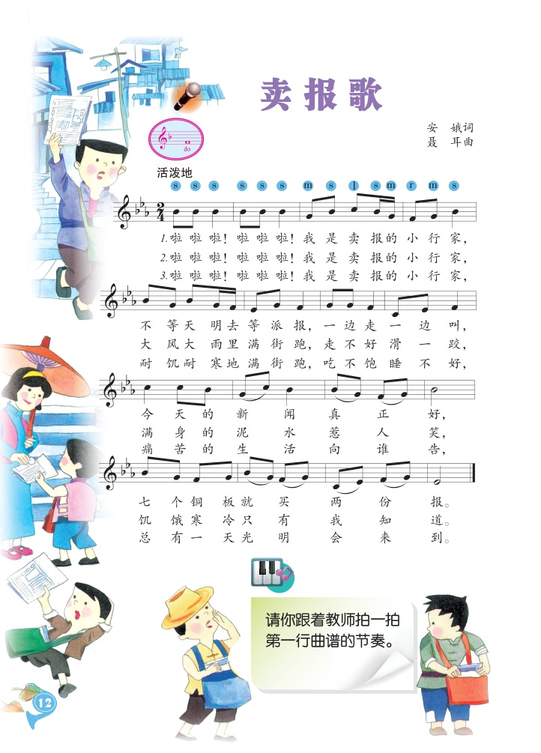

**任务三：请你仿照歌词问答形式，为歌曲创作两段歌词。**

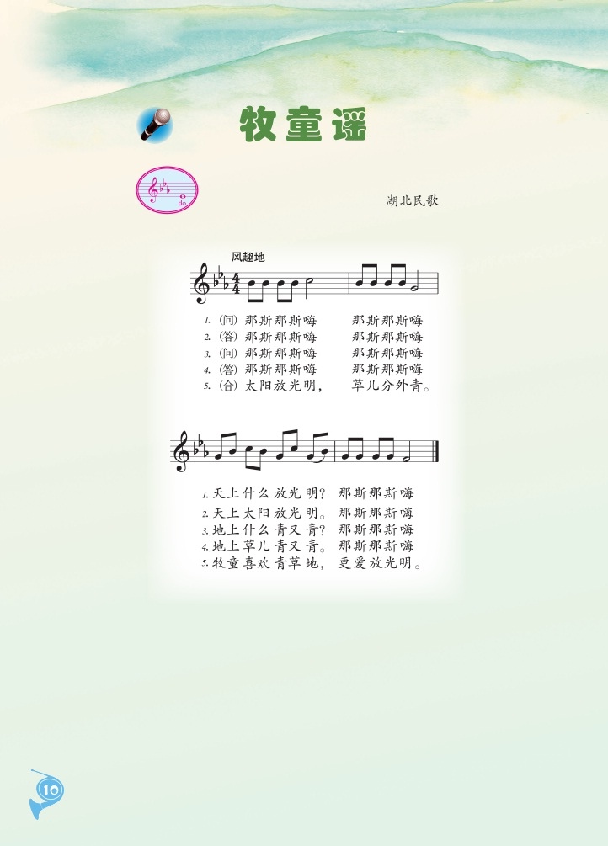

**资源链接：**

